Одеський національний університет імені І. І. Мечникова Факультет журналістики, реклами та видавничої справи Кафедра журналістики, реклами та медіакомунікацій

Дипломна робота
на здобуття ступеня вищої освіти «бакалавр»

на тему: «Висвітлення волонтерської діяльності в регіональних ЗМІ (на прикладі інтернет-видань «Одесская жизнь», «Думская.net», «Трасса
Е 95» та друкованих видань «Вечерняя Одесса» та «Чорноморські новини»)»
The сoverage of volunteer activities in regional media (on examples online editorial “Odesskaya zhizn'”, “Dumskaya.net”, “Trassa E 95” and printed editorial “Vechernyaya Odessa”, “Chernomorski novyny”)

Виконала: студентка денної форми навчання напряму підготовки 6.030301 журналістика Фатух Каріна Махмудівна
Керівник канд. філол. наук, доц. Мойсеєва О. П. Рецензент канд. істор. наук, доц. Сидун І. В.

Рекомендовано до захисту: Захищено на засіданні ЕК №

Протокол засідання кафедри протокол №
від р.

№ від
р. Оцінка
/ /

(за національною шкалою, шкалою ECTS, бали)

Завідувач кафедри Голова ЕК

(підпис) (прізвище, ініціали) (підпис) (прізвище, ініціали)

Одеса – 2019

ЗМІСТ
ВСТУП…………………………………………………...……………………. 3
РОЗДІЛ 1. ПРОБЛЕМАТИКА ДРУКОВАНИХ (ЇХ ЕЛЕКТРОННИХ ВЕРСІЙ)
ТА ЕЛЕКТРОННИХ ВИДАНЬ…………………………………………....… 6
1.1. Волонтерська діяльність у світі…….……………………….… 8
1.2. Волонтерство в Україні……………………………………..….….12
1.3. Волонтерська діяльність в Одесі ………………….………… 16
РОЗДІЛ 2. ПОДАЧА ІНФОРМАЦІЇ ПРО ВОЛОНТЕРСЬКУ ДІЯЛЬНІСТЬ У РЕГІОНАЛЬНИХ ІНТЕРНЕТ-ВИДАННЯХ НА ПРИКЛАДІ ГАЗЕТИ
«ОДЕССКАЯ ЖИЗНЬ»…………………………………………………….....….18 2.1 «Думская.net»…………………………………………….......……..24
2.2 «Трасса Е-95»……….……………….…………………………. 33
2.3. Подача інформації про волонтерську діяльність в регіональних друкованих виданнях на прикладі газети
«Вечерняя Одесса»………………………………………………...38 2.4. «Чорноморські Новини»……………………………...………..…..43 ВИСНОВКИ……………………………………………………………….… 51
БІБЛІОГРАФІЯ………………………...….......……………………………. 56
ДОДАТКИ

ВСТУП
В даній роботі ми розглядаємо специфіку висвітлення волонтерської діяльності на сторінках одеських регіональних видань.
Актуальність теми дослідження полягає в тому, що на сьогоднішній день паралельно з бурхливим розвитком інтернет-видань та з багаточисельною появою електронних версій традиційних ЗМІ (газет та журналів) зростає й соціальна свідомість громадян, що призводить до активної волонтерської діяльності , а з цим й поява спеціальних організацій, дії яких ЗМІ почали висвітлювати на своїх сторінках.
Обрані нами видання свідчать про те, що вони є досі молодими на інтернет-просторі й з кожним роком все більше завойовують довіру читачів та становляться популярними серед тих, хто користується мережею Інтернет. Особливо важливим є той аспект, що вони мають власні додатки у соціальних мережах, завдяки яким їх користувачі розповсюджують інформацію на своїх сторінках у різноманітних соціальних мережах.
Об’єктом дослідження є матеріали про волонтерську діяльність у інтернет-виданнях «Одесская жизнь», «Думская.net», «Траса Е-95» та друкованих виданнях «Вечерняя Одесса», «Чорноморські новини» за 2018 рік.
Предметом дослідження у роботі є подача інформації про волонтерську діяльність у регіональних інтернет-виданнях “Одесская жизнь», «Думская.net»,
«Траса Е-95» та електронних версіях друкованих видань “Вечерняя Одесса» і
«Чорноморські новини».
Ми обрали саме ці видання тому що:
Інтернет-видання «Одесская жизнь» представляє собою щоденну, інформаційно-аналітичну газету, яка публікує матеріали на інтернет просторі з 2009 року й по сьогодення. За даними 2017 року, ця газета володіє 20-ти тисячним тиражем і має біля 6 тисяч підписників, тобто за сьогоднішніми мірками, вона володіє однією з найчисленнішою читацькою аудиторією в місті.

Засновником інтернет-порталу й однойменної газети є «ПП Інформаційне агентство Центр медіа», очолюване Генадієм Чабановим;
Електрона газета“Думская.net» засновано 15 грудня 2008 року. Видання висвітлює новини міста та одеської політики. Головними редакторами на сьогоднішній день є Ганна Бойко та Юрій Басюк. «Думская.net» також має додаток у соціальній мережі Facebook.
А інтернет-видання «Траса Е-95» було засноване у 2012 році Іваном Фурсіним. Воно висвітлює новини міста та одеської області. Має додатки на таких інтернет-платформах як: Telegram, Facebook, YouTube та Twitter.
Електронна версія газети «Вечерняя Одесса» вийшла у світ 1 червня 1973 року як друковане видання. Її засновником був Борис Федорович Дерев’янко – відомий публіцист та політик, а зараз її головним редактором є Суслов Олег Станіславович. Газета є незалежною, тому реклама займає важливе місце на її шпальтах. Також, вона має власний рекламний додаток «Реклама Вечерней Одессы». «Вечерня Одесса» має наклад у 50 тисяч екземплярів, що свідчить про її попит серед читачів. Також, електронна версія громадсько-політичної газети
«Чорноморські новини», яка є найстарішою газетою на Одещині , що виходить з 19 липня 1917 року. Її головним редактором є Іван Мельник.
Мета дипломної роботи – дослідити особливості висвітлення волонтерської діяльності у зазначених виданнях та з’ясувати відмінності у висвітленні цієї теми в електронних та друкованих виданнях.
Для досягнення мети ставилися наступні завдання:
- дослідити наявність і кількість матеріалів про волонтерську діяльність в інтернет-виданнях «Одесская жизнь», «Думская.net», «Траса Е-95», та на шпальтах регіональних газет “Вечерняя Одесса» і “Чорноморські новини» за 2018 рік;
- визначити жанрову специфіку матеріалів, у яких висвітлюється волонтерська діяльність у досліджуваних виданнях;
- дослідити тематику матеріалів про волонтерську діяльність;

- визначити головні джерела інформації у матеріалах про волонтерську діяльність;
- визначити наявність фото у матеріалах про волонтерську діяльність та дослідити їх функцію.
При написанні даної роботи використовувалися праці таких вчених, як Тертичний А.А., Михайлин І.Л., Стеблина Н.О., Крапівіна Г.О.
Структура роботи: дана робота складається з плану, вступу, двох розділів, висновків , бібліографії та додатків у вигляді інфографіки.

ВИСНОВКИ

Ми проаналізували та порівняли між собою, як висвітлюють волонтерську діяльність регіональні електронні видання «Одесская жизнь», «Думская.net» і
«Траса Е-95» та електронні версії друкованних видань «Вечерняя Одесса» й
«Чорноморські новини» на своїх сторінках за 2018 рік.
Отже, якщо порівнювати між собою електронні версії газет «Вечерняя Одесса» та «Чорноморські новини», то ми можемо зазначити, що кількість опублікованих матеріалів, щодо волонтерської діяльності приблизно однакова. Так, у виданні «Вечерняя Одесса» було висвітлено 21 матеріал, а у
«Чорноморських новинах» - 29 матеріалів. Можна сказати, що тема волонтерства є не дуже популярною на сторінках цих видань.
Особливо, це помітно в газеті «Чорноморські новини», так як вона не налічує конкретних матеріалів про волонтерську діяльність, а має лише згадки, цитування чи відгуки про це в матеріалах, які висвітлюють зовсім інші теми. Хоч, за обсягом у неї публікації є більш обширні ніж в інших представленних виданнях і вони відповідають журналістським стандартам.
Проаналізувавши ці два видання, ми також можемо зазначити, що їх об’єднує приблизно однаковий обсяг в публікаціях, навність автора та майже відсутність фотоілюстрацій. Також, вони не надають можливості читачам ділитися матеріалами у своїх соціальних мережах.
За тематикою вони схожі між собою, бо найбільша їхня кількість висвітлює теми щодо допомоги тваринам та різноманітні благодійні заходи. Менш за все висвітлювались теми щодо екології та АТО, на кожну з цих тем налічувалось по одному матеріалу.
А стосовно журналістських жанрів, то обидва видання за кількістю більше всього налічують у собі замітки, в яких висвітлюється волонтерська діяльність.
Останнє, що їх об’єднує між собою це те, що «Вечерняя Одесса» та
«Чорноморські новини» мають рубрики, хоч вони й різноманітні за назвами.

Відмінність між газетами «Вечерняя Одесса» та «Чорноморські новини», в першу чергу полягає у тому, що вони відрізняються мовою друку, а також у розмірах самих літер в назвах матеріалів. Так, «Вечерняя Одесса» російськомовне видання, а «Чорноморські новини» україномовне і заголовки в його назвах написані великими літерами, аби привернути увагу читачів.
Також, «Чорноморські новини» мають посилання на інші джерела, наприклад на газету «День».
Фото також наявні, проте їхня кількість незначна в обох виданнях, а їх функцією є висвітлення подій, про які йде мова в матеріалах. За розмірами фотоматеріали невеликі, проте у «Вечерней Одессе» вони є більшими, під ними присутній підпис і журналісти цих матеріалів власноруч надають фото до газети, на відміну від видання «Чорноморські новини».
Також, у електронній версії газети «Вечерняя Одесса» є змога коментувати матеріали, а в «Чорноморських новинах» такої функції немає.
В підсумку можна зазначити, що матеріали «Вечерняя Одесса» іноді мають емоційне забарвлення автора та в деяких публікаціях наявні ознаки замовності та реклама на відміну від видання «Чорноморські новини», яке є більш стриманим
Ми також порівняли між собою регіональні інтернет-видання, такі як
«Одесская жизнь», «Думская.net» і «Траса Е-95». Ці інтернет-портали російськомовні і в них немає жодного україномовного матеріалу.
І можемо зазначити, що за 2018 рік найбільше було опубліковано матеріалів стосовно волонтерської діяльності у виданні «Думская.net». Їхня кількість – 69 матеріалів, потім у «Траса Е-95» - 50 і найменше у виданні
«Одесская жизнь» - 43.
За темами в них більше за все висвітлювалось: допомога тваринам,в усіх виданнях найчастіше підіймалось питання щодо чорноморських овець, покращення міста завдяки різноманітним волонтерським організаціям та благодійність.

Усі видання за жанрами найбільше публікували ті матеріали, що відносяться до інформаційних жанрів журналістики, тобто журналісти найчастіше використоівали замітки, а аналітичні матеріали взагалі майже відсутні, а функцією таких публікацій є інформування читача.
Також, електронні газети «Думская.net» і «Траса Е-95» не мають рубрик до яких би відносились публікації стосовно волонтерської діяльності, проте, видання «Одесская жизнь» налічує в собі рубрики, які є різноманітними за назвами.
Стосовно авторів журналістських матеріалів, то в замітках вони відсутні. Імена наявні лише в деяких матеріалах, які за жанрами є інтерв’ю та кореспонденцією, але їх незначна кількість. Навіть у «Траса Е-95» зазначено, що інформацію постачає власний кореспондент, а імені його не афішується.
В усіх інтернет-виданнях наявні фото, вони є в кожному матеріалі. Від зображення героїв публікацій до зображення подій, де найчастіше наявність фотоматеріалів налічується як додаток у вигляді фоторепортажу. Так, у середньому «Одесская жизнь» має 1-2 зображення, у «Траса Е-95» від 1 до 9 зображень припадає на один матеріл, а «Думская.net» має найбільшу кількість фото на матеріал (від 1 до 53), що вказує на важливість візуального аспекту видання. Також, кожне з них має в деяких матеріалах відеододатки з місця подій.
«Одесская жизнь», «Думская.net» і «Траса Е-95» мають змогу надавати читачам залишати коментарі під публікаціями, так, найактивнішу аудиторію має видання «Думская.net», до того ж електронна газета має таку функцію в своїх матеріалах – як гіперпосилання, на відміну від інших зазначених видань.
У підсумку, всі зазначені інтернет-портали мають додатки у соціальній мережі Facebook, проте «Траса Е-95» має їх ще й на таких соціальномережових платформах, як Telegram,YouTube та Twitter.
Отже, ми порівняли електронні та друкованні видання й тепер можемо зазначити, що є спільне та відмінне в них.

Так, вони схожі між собою за тематикою, в кожному виданні найбільше матеріалів було опубліковано щодо допомоги тваринам, особливо тема порятунку волонтерами чорноморських овець, далі за актуальністю висвітлювались теми міста та благодійності.
До того ж, в кожному виданні є матеріали, де волонтери повідомляють інформацію ЗМІ.
Майже всі видання мають рубрики, окрім електронних видань
«Думская.net» і «Траса Е-95».
В електронних виданнях переважають інформаційні жанри, а в друкованих навпаки, більше аналітичних матеріалів, які й за обсягом є більшими. Однак, у «Чорноморських новинах» про волонтерство лише згадки, а у
«Вечерняя Одесса» матеріали не належать до конкретного журналістьского жанру, вони мають ознаки дифузія жанрів, тобто їх змішання.
За кількістю матеріалів переважають інтернет-видання.
Проте, здебільшого вони не мають авторів, на відміну від матеріалів електронних версій друкованих видань.
Усі видання російськомовні, окрім «Чорноморських новин».
Також, електронні видання відрізняються тим, що в їхнії матеріалах публікується багато зображень з місць подій, а також відеоматеріали, чого немає в друкованих видань.
Електронні-видання є більш зручними у використанні, вони мають гіперпосилання та на їх сторінках відображаються рекомендовані матеріали стосовно конкретної теми, що цікавить читача. Також, вони маюють додатки у соціальних мережах, завдяки чому користувачи мають змогу поширювати інформацію. Друкованні видання не мають таких можливостей.

БІБЛІОГРАФІЯ

Досліджувані матеріали
- Акция по бесплатной стерилизации уличных котов стартует на этой неделе / [Електронний ресурс]. – «Одесская жизнь». – [Режим доступу]: – https://odessa-life.od.ua/news/akcija-po-besplatnoj-sterilizacii-ulichnyh-kotov- startuet-na-jetoj-nedele. (дата звернення 23.04.2019)
- Аня, Ночка и война: как хрупкая россиянка вместе со своей искалеченной кошкой Украине помогает / [Електронний ресурс]. – «Думская. net». – [Режим доступу]: https://dumskaya.net/news/volonter-anya-koshka-nochka- i-voyna-hrupkaya-ros-090164/. (дата звернення 19.04.2019)
- Бездомным одесситам подарили ёлку и новогодний стол / [Електронний ресурс]. – «Одесская жизнь». – [Режим доступу]: – https://odessa- life.od.ua/news/bezdomnym-odessitam-podarili-jolku-i-novogodnij-stol.
(дата звернення 23.04.2019)
- В Одесской области появится цветущая аллея / [Електронний ресурс]. –
«Одесская жизнь». – [Режим доступу]: – https://odessa-life.od.ua/news/47797-v- odesskoy-oblasti-poyavitsya-cvetuschaya-alleya.
(дата звернення 23.04.2019)
- В Одессе скончался известный волонтер / [Електронний ресурс]. –
«Думская.net». – [Режим доступу] : – https://dumskaya.net/news/odessa-poteryala- izvestnogo-volontera-084405/.
(дата звернення 19.04.2019)
- В Одессе состоится фестиваль бездомных животных – Home Me Fest стол / [Електронний ресурс]. – «Вечерняя Одесса». – [Режим доступу]: http://vo.od.ua/news/8691.php. (дата звернення 20.04.2019)
- «Волонтеры «выманивали» у прохожих сигареты в обмен на стол / [Електронний ресурс]. – «Одесская жизнь». – [Режим доступу] : – https://odessa- life.od.ua/news/48712-obmenyay-sigaretu-na-konfetu. (дата звернення 23.04.2019)

- Волонтеры доставили в Одесскую область спасенных овец /
[Електронний ресурс]. – «Трасса Е-95». –
[Режим доступу] : – http://trassae95.com/all/search/2018/11/11/volontery-dostavili- v-odesskuyu-oblastj-spasennyh-ovec-49670.html. (дата звернення 11.05.2019)
- Волонтер Корпуса мира США будет помогать молодежи Березовского района изучать английский / [Електронний ресурс]. – «Трасса Е- 95». – [Режим доступу] : http://trassae95.com/all/search/2018/11/07/volonter- korpusa-mira-ssha-budet-pomogatj-molodezhi-berezovskogo-rajona-izuchatj- anglijskij-49601.html. (дата звернення 11.05.2019)
- Во что превратятся пластиковые отходы из Летнего театра / [Електронний ресурс]. – «Одесская жизнь». – [Режим доступу]: – https://odessa- life.od.ua/news/vo-chto-prevratjatsja-plastikovye-othody-iz-letnego-teatra.
(дата звернення 23.04.2019)
- В парке Шевченко появилась Аллея кленов, а на Садовой – липы / [Електронний ресурс]. – «Одесская жизнь». – [Режим доступу] : – https://odessa- life.od.ua/news/48300-v-parke-shevchenko-poyavilas-alleya-klenov-a-na-sadovoy- lipy-foto. (дата звернення 23.04.2019)
- В рамках программы «Твоим освободителям, Донбасс!» будут отреста врированы памятники Донецкой области / [Електронний ресурс]. – «Вечерняя Одесса» – [Режим доступу] : http://vo.od.ua/rubrics/tema-dnya/40401.php. (дата звернення 20.04.2019)
- Всемирный фонд природы WWF показал маленьким жителям Вилково
«Путь осетра» / [Електронний ресурс]. – «Трасса Е-95». – [Режим доступу] : – http://trassae95.com/all/search/2018/07/01/vsemirnyj-fond-prirody-wwf-pokazal- malenjkim-zhitelyam-vilkovo-putj-osetra-47041.html.
(дата звернення 11.05.2019)
- Дай лапу, дружок / [Електронний ресурс] – «Вечерняя Одесса» –
[Режим доступу] : http://vo.od.ua/rubrics/raznoe/41750.php. (дата звернення 20.04. 2019)

- Дбайливе серце» приходит на помощь / [Електронний ресурс]. –
«Вечерняя Одесса». – [Режим доступу] :
http://vo.od.ua/rubrics/lyudi-dela/40566.php. (дата звернення 20.04.2019)
- Двухэтажный дом появится во дворе одесской научной библиотеки на Пастера / [Електронний ресурс]. – «Одесская жизнь». – [Режим доступу] : – https://odessa-life.od.ua/news/dvuhjetazhnyj-dom-pojavitsja-vo-dvore-odesskoj- nauchnoj-biblioteki-na-pastera. (дата звернення 23.04.2019)
- Девушки в свадебных платьях нарисовали пешеходный переход в Старобазарном сквере / [Електронний ресурс]. – «Трасса Е-95».
- [Режим доступу] : – http://trassae95.com/all/search/2018/07/30/devushki-v- svadebnyh-platjyah-narisovali-peshehodnyj-perehod-v-starobazarnom-skvere-foto- 47592.html. (дата звернення 11.05.2019)
- Дерибасовская и рядом: как проходят предновогодние гуляния в выходные / [Електронний ресурс]. – «Одесская жизнь». – [Режим доступу] : – https://odessa-life.od.ua/news/deribasovskaja-i-rjadom-kak-prohodjat- prednovogodnie-guljanija-v-vyhodnye. (дата звернення 23.04.2019)
- Дом,где отогревается душа / [Електронний ресурс]. – «Вечерняя Одесса».– [Режим доступу] : http://vo.od.ua/rubrics/lyudi-
dela/39963.php. (дата звернення 23.04.2019)
- Заброшенный лагерь в Граденицах переоборудуют в реабилитационн ый центр для АТОшников / [Електронний ресурс]. – «Одесская жизнь».– [Режим доступу] : – https://odessa-life.od.ua/news/49913-zabroshennyy-lager-v- gradenicah-pereoboruduyut-v-reabilitacionnyy-centr-dlya-atoshnikov.
(дата звернення 23.04.2019)
- Защитники животных вместе с питомцами прошли маршем по центральным улицам / [Електронний ресурс]. – «Одесская жизнь». – [Режим доступу] : – https://odessa-life.od.ua/news/47857-zaschitniki-zhivotnyh-vmeste-s- pitomcami-proshli-marshem-po-centralnym-ulicam-foto.
(дата звернення 23.04.2019)

- Зеленый театр в Одессе – уникальные площадки для семейного отдыха под открытым небом / [Електронний ресурс]. – «Одесская жизнь». – [Режим доступу] : – https://odessa-life.od.ua/article/9329-zelenyy-teatr- v-odesse-unikalnye-ploschadki-dlya-semeynogo-otdyha-pod-otkrytym-nebom. (дата звернення 23.04.2019)
- Кошка на дереве! / [Електронний ресурс] – «Вечерняя Одесса»
- [Режим доступу] : http://voodua/rubrics/raznoe/41402php (дата зве рнення 20042019)
- Кто ответит за убийство овец? / [Електронний ресурс] – «Вечерняя Одесса». – [Режим доступу] : http://vo.od.ua/rubrics/kriminal/41425.php. (дата зве рнення 20.04.2019)
- Куда исчез благотворительный контейнер с Разумовской? / [Електронний ресурс]. – «Одесская жизнь». – [Режим доступу] : – https://odessa-life.od.ua/news/kuda-ischez-blagotvoritelnyj-kontejner-s
razumovskoj. (дата звернення 23.04.2019)
- Куда уходят дети? / [Електронний ресурс]. – [Режим доступу] : –
https://odessa-life.od.ua/article/9290-kuda-uhodyat-deti. (дата звернення 23.04.2019)
- Лучший подарок – жизнь». В День Святого Николая одесситы сдавали кровь? / [Електронний ресурс]. – «Одесская жизнь». – [Режим доступу] : – https://odessa-life.od.ua/news/luchshij-podarok-zhizn-v-den-svjatogo-nikolaja- odessity-sdavali-krov. (дата звернення 23.04.2019)
- Марш спасенных собак впервые прошел в Одессе / [Електронний ресурс]. – «Трасса Е-95». [Режим доступу] : – http://trassae95.com/all/search/2018/03/25/marsh-spasennyh-sobak-vpervye-proshel- v-odesse-45183.html. (дата звернення 11.05.2019)
- Место встречи – Ботанический сад / [Електронний ресурс]. – «Вечерн яя Одесса». – [Режим доступу] : http://vo.od.ua/rubrics/ehkoklub/41298.php. (дата звернення 20.04.2019)

- Мучитель животных – за решеткой / [Електронний ресурс]. –
«Вечерняя Одесса». – [Режим доступу] : http://vo.od.ua/rubrics/kriminal/40954.ph
- (дата звернення 20.04.2019)
- На знак підтримки полонених моряків / [Електронний ресурс]. –
«Чорноморські новини» – [Режим доступу] : –
http://chornomorka.com/archive/22012/a-11913.html. (дата звернення 30.04.2019)
- На стыке трех старых одесских улиц расцвели кустарники и забил фонтан с ангелом / [Електронний ресурс]. – «Одесская жизнь». – [Режим доступу] : – https://odessa-life.od.ua/news/na-styke-treh-staryh-odesskih-ulic- rascveli-kustarniki-i-zabil-fontan-s-angelom. (дата звернення 23.04.2019)
- Новая столовая для представителей почтенного возраста недавно открылась в Одессе / [Електронний ресурс]. – «Одесская жизнь». – [Режим доступу] : – https://odessa-life.od.ua/news/novaja-stolovaja-dlja-predstavitelej- pochtennogo-vozrasta-nedavno-otkrylas-v-odesse. (дата звернення 23.04.2019)
- Общественный бюджет»: почему не поддержали проект помощи бездо мным людям? / [Електронний ресурс]. – «Одесская жизнь». – [Режим доступу]
: – https://odessa-life.od.ua/blogs/obshhestvennyj-bjudzhet-pochemu-ne-podderzhali- proekt-pomoshhi-bezdomnym-ljudjam. (дата звернення 23.04.2019)
- Овец, которые погибали в Черноморском порту, скоро заберут из Тульчина? / [Електронний ресурс]. – «Одесская жизнь».
- [Режим доступу] : – https://odessa-life.od.ua/news/ovec-kotorye-pogibali-v- chernomorskom-portu-skoro-zaberut-iz-tulchina. (дата звернення 23.04.2019)
- Оглянись! И ты увидишь, кому можешь помочь / [Електронний ресурс]. – «Вечерняя Одесса». – [Режим доступу] : – http://vo.od.ua/rubrics/raznoe/40453.php. (дата звернення 20.04.2019)
- Одесса – город добрых дел / [Електронний ресурс]. – «Вечерняя Одесса». – [Режим доступу] : http://vo.od.ua/rubrics/raznoe/40688.php. (дата звернення 20.04.2019)

- Одесские активисты: кто они и чего хотят? / [Електронний ресурс]. –
«Одесская жизнь». – [Режим доступу] : https://odessa-life.od.ua/article/9182- odesskie-aktivisty-kto-oni-i-chego-hotyat. (дата звернення 23.04.2019)
- Одесские полицейские будут охранять порядок…в АТО / [Електронний ресурс]. – «Одесская жизнь». – [Режим доступу] : – https://odessa- life.od.ua/news/47148-odesskie-policeyskie-budut-ohranyat-poryadok-v-ato-foto- video. (дата звернення 23.04.2019)
- Олександр Шевченко: «Що робиш для себе – не забереш з собою, а що для людей – те для Бога і залишиться з тобою...» / [Електронний ресурс]. –
«Вечерняя Одесса» [Режим доступу] : http://vo.od.ua/rubrics/lyudi- dela/40464.php. (дата звернення 20.04.2019)
- Остановим кровавый конвейер»: зоозащитники требуют наказать садистов. / [Електронний ресурс]. – «Одесская жизнь». – [Режим доступу] : – https://odessa-life.od.ua/news/48677-ostanovim-krovavyy-konveyer-zoozaschitniki- trebuyut-u-policii-nakazat-sadistov. (дата звернення 23.04.2019)
- Первый в Одесской области мемориал воинам УНР открылся в райцентре Ананьев / [Електронний ресурс]. – «Трасса Е-95». – [Режим доступу]
: – http://trassae95.com/all/search/2018/09/15/pervyj-v-odesskoj-oblasti-memorial- voinam-unr-otkrylsya-v-rajcentre-ananjev-foto-48553.html.
(дата звернення 11.05.2019)
- Первый фестиваль о животных для людей: как это было / [Електронний ресурс]. – «Одесская жизнь». – [Режим доступу] : – https://odessa- life.od.ua/news/48664-pervyy-festival-o-zhivotnyh-dlya-lyudey-kak-eto-bylo-foto. (дата звернення 23.04.2019)
- Полиция и волонтеры проверят каждую надпись на стенах зданий» / [Електронний ресурс]. – [Режим доступу] : – https://odessa-life.od.ua/news/47354- policiya-i-volontery-proveryat-kazhduyu-nadpis-na-stenah-zdaniy. (дата звернення 23.04.2019)

- Приглашает Марш спасенных собакам / [Електронний ресурс]. –
«Вечерняя Одесса». – [Режим доступу] : http://vo.od.ua/news/8724.php. (дата звер нення 20.04.2019)
- Против скотского отношения к животным / [Електронний ресурс]. –
«Вечерняя Одесса». – [Режим доступу] : http://vo.od.ua/rubrics/problemy-i- konflikty/40528.php. (дата звернення 20.04.2019)
- Раздельный сбор мусора: право или обязанность? / [Електронний ресурс]. – «Одесская жизнь». – [Режим доступу] : – https://odessa- life.od.ua/article/8960-razdelnyy-sbor-musora-pravo-ili-obyazannost. (дата звернення 23.04.2019)
- Рождественская Резиденция добра открылась в Одессе / [Електронний ресурс]. – «Одесская жизнь». – [Режим доступу] : – https://odessa- life.od.ua/news/rozhdestvenskaja-rezidencija-dobra-otkrylas-v-odesse. (дата звернення 23.04.2019)
- Страдания овец могут стать причиной кадровых решений в профильн ых службах? / [Електронний ресурс]. – «Одесская жизнь». – [Режим доступу] : – life.od.ua/news/stradanija-ovec-mogut-stat-prichinoj-kadrovyh-reshenij-v-profilnyh- sluzhbah. (дата звернення 23.04.2019)
- Тузловская ОТГ: два с половиной года после объединения» / [Електронний ресурс]. – «Одесская жизнь». – [Режим доступу] : – https://odessa-life.od.ua/article/9374-tuzlovskaya-otg-dva-s-polovinoy-goda-posle- obedineniya. (дата звернення 23.04.2019)
- Фестиваль Home Me Fest: одесситам предлагают выбрать друзей / [Електронний ресурс]. – «Вечерняя Одесса». – [Режим доступу] :https://odessa- life.od.ua/news/48367-festival-home-me-fest-odessitam-predlagayut-vybrat-druzey- video. (дата звернення 20.04.2019)
- Флаг в поддержку пленных моряков / [Електронний ресурс]. – «Вечер няя Одесса». – [Режим доступу] : http://vo.od.ua/news/8862.php. (дата звернення 20.04.1019)

- «Центр реабилитации для бойцов АТО в Граденицахм/ [Електронний ресурс]. – «Вечерняя Одесса». – [Режим доступу] : http://vo.od.ua/news/8667.php. (дата звернення 20.04.2019)
- Чем закончится история с овцами? / [Електронний ресурс]. – «Вечерня я Одесса». – [Режим доступу] : http://vo.od.ua/rubrics/problemykonflikty/41503 (дата звернення 20.04.2019)
- Черноморские овцы путешественницы могут поселиться на эко ферме под Одессой / [Електронний ресурс]. – «Одесская жизнь». – [Режим доступу] : – https://odessa-life.od.ua/news/chernomorskie-ovcy-puteshestvenniki-
moguposelitsja-na-jeko-ferme-pododessoj. (дата звернення 23.04.2019)
- Шляхетні пенсіонери / [Електронний ресурс]. – «Чорноморські новин и». – [Режим доступу] : – http://chornomorka.com/archive/22013/a11923.html. (дата звернення 30.04.2019)
- Щоранку починається нове життя/ [Електронний ресурс]. – «Чорномо рські новини». – [Режим доступу] : –
http://chornomorka.com/archive/21938/a-10850.html. (дата звернення 30.04.2019)

Наукова та навчальна-методична література

  - Актуальні питання оподаткування в період проведення антитерористи- чної операції (АТО) – [Електронний ресурс]. – [Режим доступу] : – http://sfs.gov.ua/data/material/000/117/171204/list_vka_6.doс.
(дата звернення 13.05.2019)

  - Баранник М.В. Історія преси в Україні / М. В. Баранник // Енциклопедія історії України : у 10 т. / редкол.: Смолій В. А. та ін. ; Інститут історії України НАН України. – Київ.: Наукова думка, 2005. – Т. 3 : Е – Й. – С. 621
  - Баженова Е. Блог как интернет-жанр / Елена Баженова // Вестник Пермского университета. Серия Российская и зарубежная филология. – 2012. – Вып. 12. – с. 125 – 131

  - Волонтерська діяльн і Україні – [Електронний ресурс]. – [Режим доступу] : – https://ua.prostopravo.com.ua/pravoporushennya/statti/volonterska_diy alnist_v_ukrayini (дата звернення 15.04.2019)
  - Волонтерський Рух В Україні – [Електронний ресурс]. – [Режим доступу] : – http://el-zbirn-du.at.ua/2014_2/5.pdf. (дата звернення 15.04.2019)
  - Волонтерство у публічній бібліотеці: Метод. поради / Упр. культури, туризму і курортів Хмельниц. облдержадмін.;
Хмельниц. ОУНБ ім. М. Островського. – Хмельницький, 2012. – 16 с. 5.
  - Волонтерство як ресурс соціальної роботи в контексті збройного конфлікту в Україні. – [Електронний ресурс]. –
2016. – [Режим доступу] : – http://info.z-pdf.ru/32raznoe/229595-1-zmist-vstup3- rozdil-teoretiko-metodologichni-osnovi-volonterstva611-teoretichne-ob-runtuvannya- fenomenu.php. (дата звернення 15.04.2019)
  - Волонтерство як складова соціально-педагогічної діяльності з молоддю.
– [Електронний ресурс]. – [Режим доступу] : – https://studwood.ru/2379903/sot siologiya/volonterstvo_yak_skladova_sotsialno- pedagogichnoyi_diyalnosti_z_moloddyu. (дата звернення 15.04.2019)
  - Всеобщая декларация добровольчества / XVI Всемирная конференция добро вольцев Международной ассоциации добровольческих усилий (IAVE), Амстердам. – [Електронний ресурс]. – http://www.volunteer.ru/ 5/1/5_1_dekl1. (дата звернення 13.04.2019)
10. Горошко Е. И. Теоретический анализ Интернет-жанров : к описанию проблемной области / Е.И. Горошко // Жанры речи. – Саратов: Наука, 2007. – Вып. 5: Жанр и культура. – с. 370 – 389.
- Друкованні видання – [Електронний ресурс]. – [Режим доступу] : –
http://referatcentral.org.ua/journalism_television_load.php?id=79. (дата звернення 15.04.2019)

- Друковані видання: переваги та недоліки, специфіка. – [Електронний ресурс]. – [Режим доступу] : – http://ru.osvita.ua/vnz/reports/ journalism/25747/. (дата звернення 15.04.2019)
- Еволюція світового волонтерського руху – [Електронний ресурс]. – 2013. – [Режим доступу] : – http://veche.kiev.ua/journal/3716/. (дата звернення 15.04.2019)
- Журналістика як система засобів масової інформації – [Електронний ресурс]. – [Режим доступу] : – https://infopedia.su/10x45b5.html.
(дата звернення 15.04.2019)
- Здоровега В. Й. Теорія і методика журналістської творчості : підруч. 2-ге вид. / В. Й. Здоровега. : ПАІС, 2004. – c. 268
- Інтернет газета та її вплив на друковане видання – [Електронний ресу рс]. – [Режим доступу] : – http://divovo.in.ua/konspekt-lekcij-z-disciplini-gazetno- jurnalene-virobnictvodly.html?page=5. (дата звернення 12.04.2019)
17. Інформаційна замітка: проблема жанрової адекватності в районній пресі – [Електронний ресурс]. – [Режим доступу] : – https://knowledge.allbest.ru/journalism/3c0b65625a3ad69a4d53b88521306d27_0.ht ml. (дата звернення 15.04.2019)
- Калмыков А.А. Интернет-журналистика. / А.А. Калмыков : Учебное пособие. : ЮНИТИ-ДАНА, 2005. – c.383
- Крапівіна Г. О. Світовий волонтерський рух: стан і статус / Г. О. Крапівіна // Вісник економічної науки України. – № 1. – с. 73 – 76.
- Крейг Р. Інтернет-журналістика: робота журналіста і редактора у нових ЗМІ / Річард Крейг. – Київ. : Видавничий дім «Києво-Могилянська академія», 2007. – c. 324
- Кройчик Л. Е. Система журналистских жанров / Л. Е. Кройчик // Основы творческой деятельности журналиста / под ред. С. Г. Корконосенко. – 410 с.

- Круглий стіл Хвилі волонтерських справ «Життя дається на добрі справи» – [Електронний ресурс]. – [Режим доступу] : – https://letavanvk.wordpress.com/2016/12/06/. (дата звернення 12.04.2019)
- Михайлин І. Л. Основи журналістики : підручник. / І. Л. Михайлин. –
Київ. : ЦУЛ, 2002. – 282 с.
- Місцева преса – «найбільша загроза для демократії?» – [Електронний ресурс]. – [Режим доступу] : – https://letavanvk.wordpress.com/2016/12/06/. (дата звернення 12.04.2019)
- Перешкоди в організаційних комунікаціях – [Електронний ресурс]. –
[Режим доступу] : – https://lektsii.org/1232202.html. (дата звернення 13.04.2019)
- Поняття «електронні видання» – [Електронний ресурс]. – [Режим доступу] : – https://studfiles.net/preview/5462013/. (дата звернення 12.04.2019)
- Становлення та досвід волонтерського руху в Україні – [Електронний ресурс]. – [Режим доступу] : – https://www.academia.edu/320625 41/. (дата звернення 12.04.2019)
- Тертычный А. А. Жанры периодической печати : учебн. пособие / А. А. Тертычный. : Аспект Пресс, 2000. – c. 312
- Фотографія у загеті: елемент оформлення чи самостійна журналістськ а робота – [Електронний ресурс]. – [Режим доступу] : – http://msj.ukma.edu.ua/ images/uploads/textblog/08_4_Zaika_Natalia_dyplom2008.pdf.
(дата звернення 15.04.2019)
- Шпига П.С. Міжнародні комунікації: Конспект лекцій. – Киів: КиМУ, 2004

ДОДАТКИ
Ми проаналізували електронні регіональні видання «Одесская жизнь» ,
«Думская.net», «Трасса Е 95» й друковані «Вечерняя Одесса» та
«Чорноморські новини» і вирішили візуалізувати їхню загальну кількість, тематику та жанрову специфіку у вигляді інфографіки.
Так, виглядає інфографіка електронного видання «Одесская жизнь» за журналістськими жанрами:
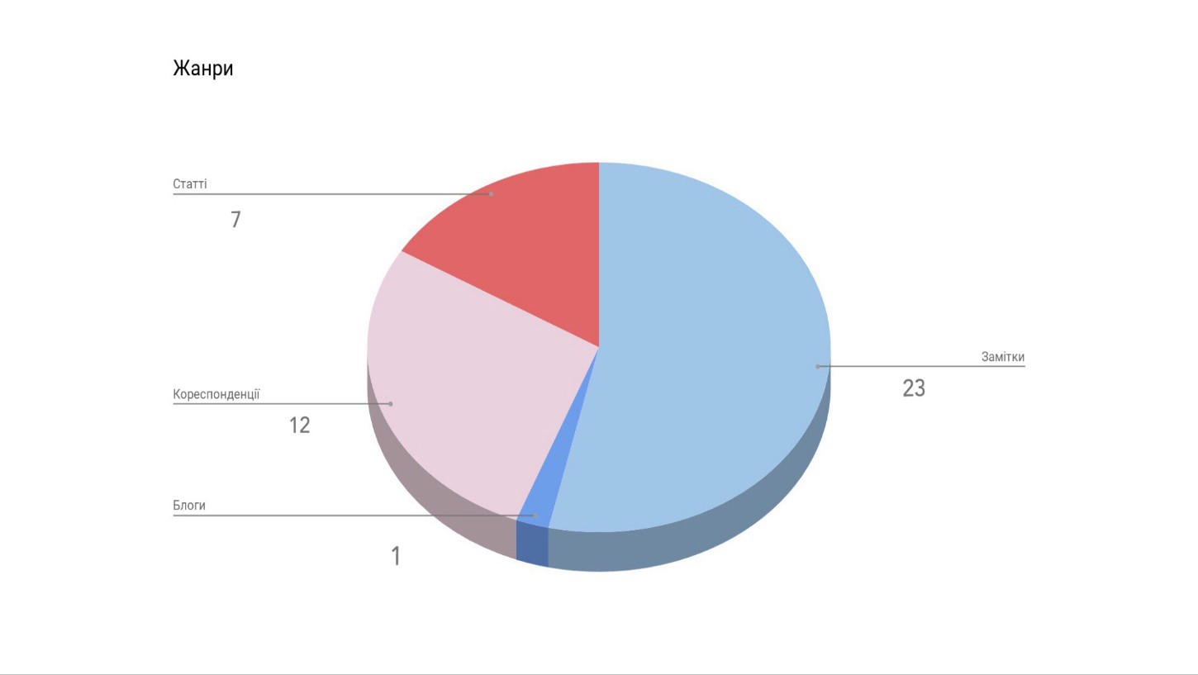
За тематикою:
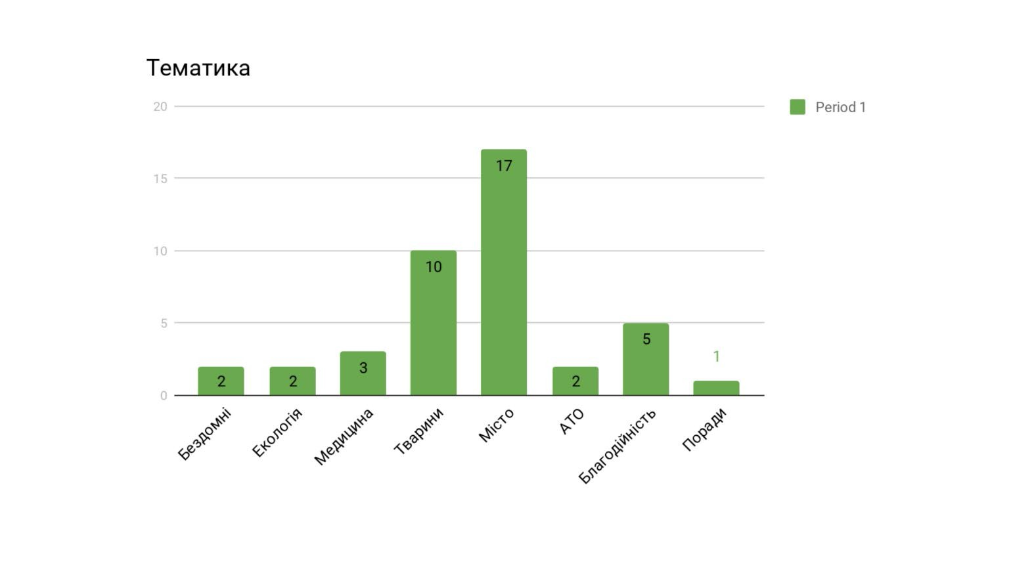

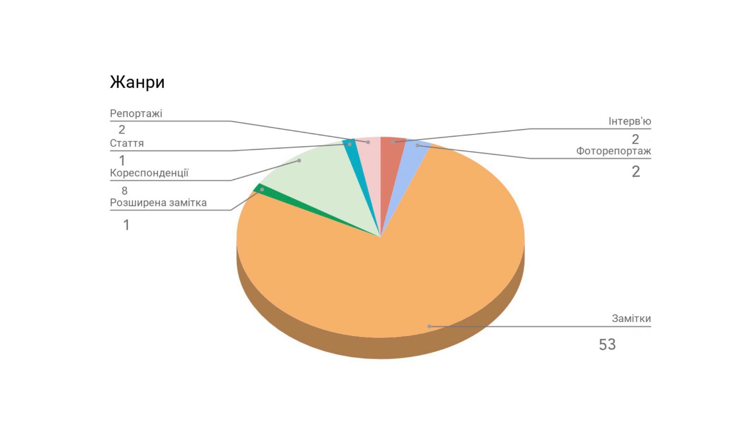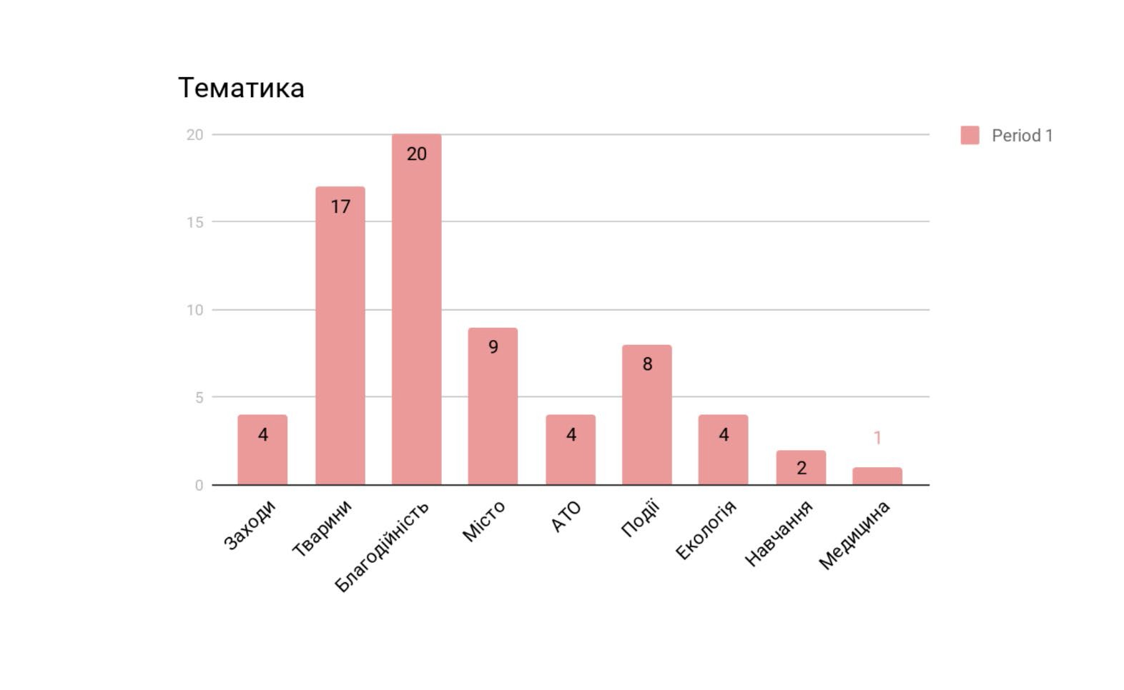За тематикою:

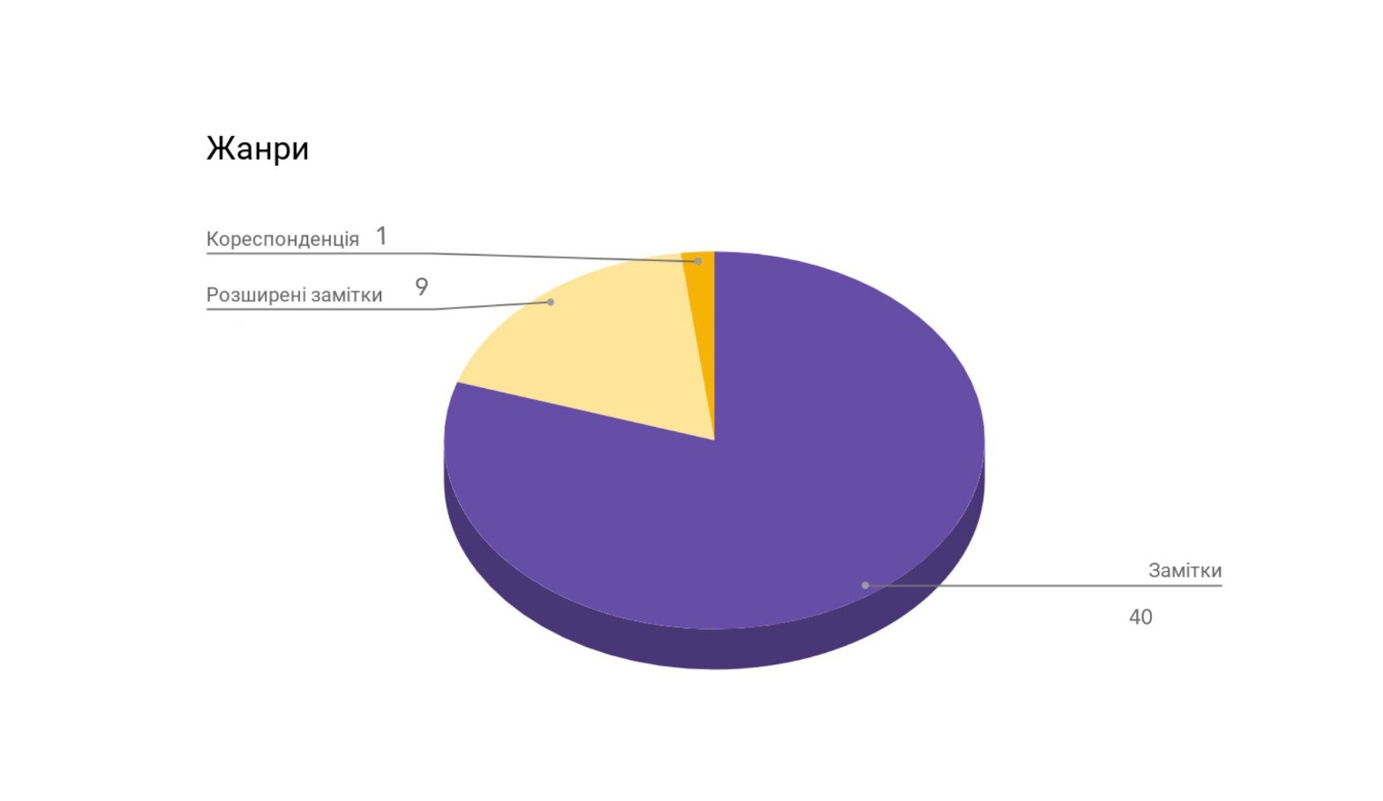

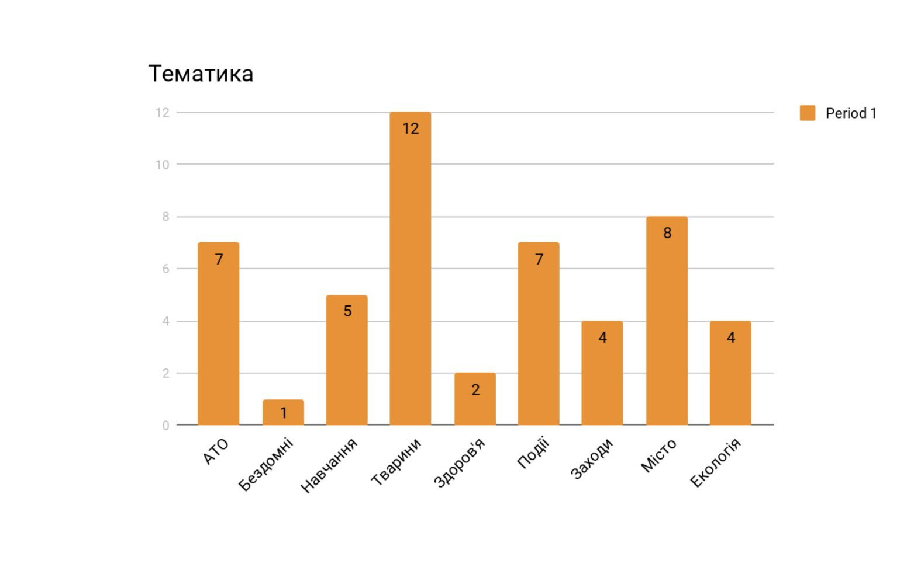За тематикою:

Загальна кількість матеріалів в електронних виданнях:

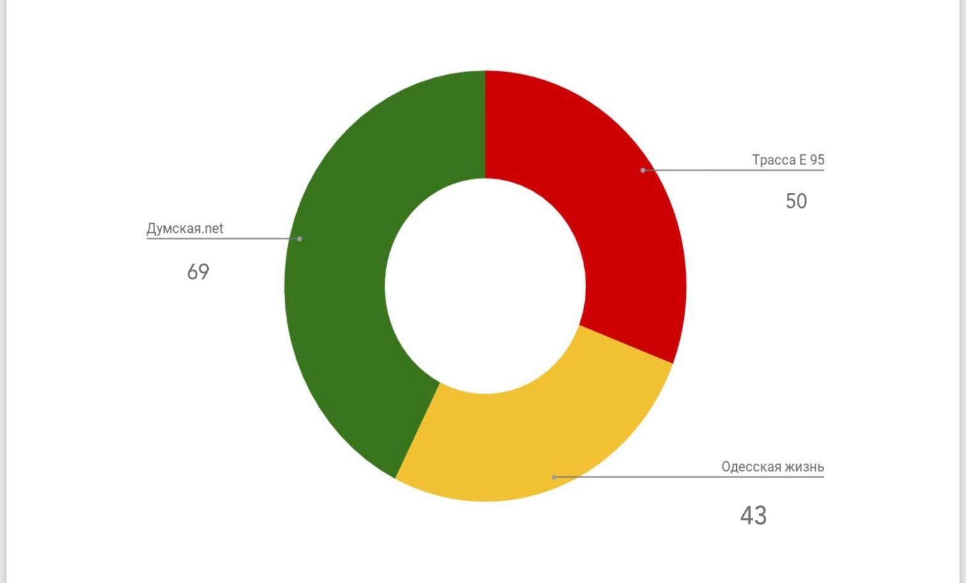

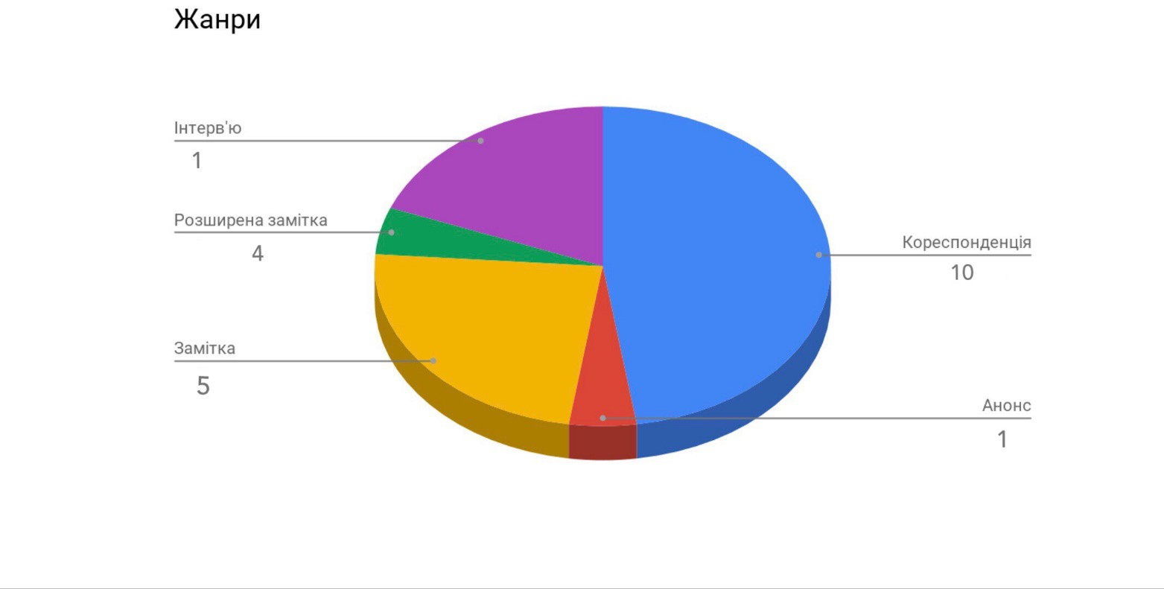Так, виглядає інфографіка друкованого видання «Вечерняя Одесса» за журналістськими жанрами:

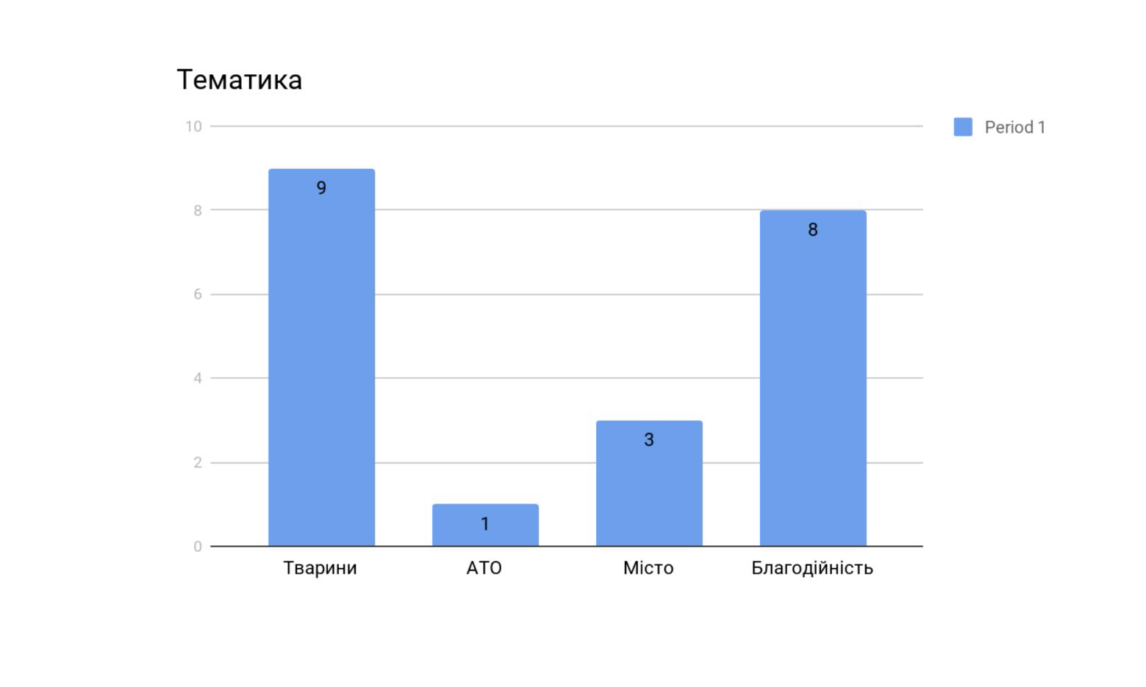За тематикою:

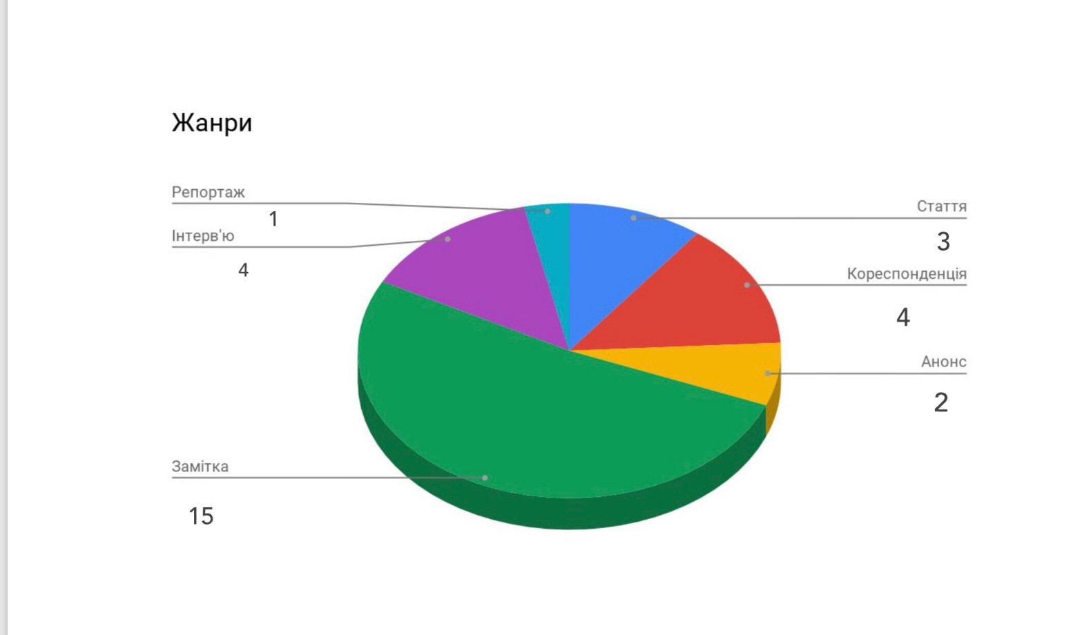«Чорноморські новини» за журналістськими жанрами:

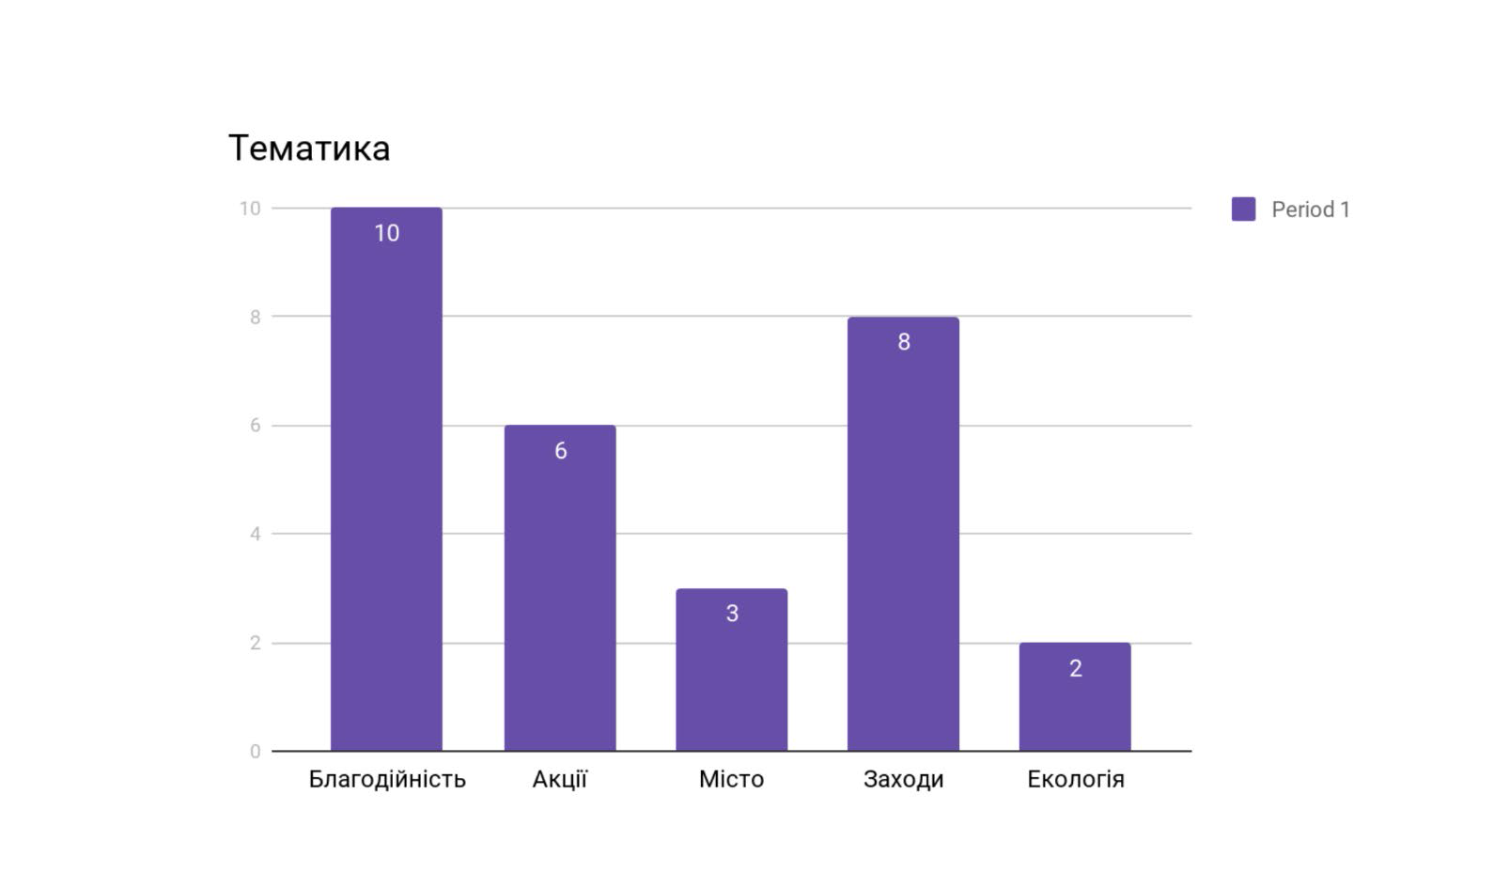За тематикою:

Загальна кількість друкованих видань:

